廉洁教育优秀案例评选作品

报送单位：河南工程学院
案例名称：以校园话剧为载体，开展师生廉洁教育
作 者：陈芳（会计学院）
摄 影：会计学院提供
联 系 人：李小林（校纪委）
联系电话：0371—62508115

二〇一四年七月七日

以校园话剧为载体，开展师生廉洁教育

党的十八大报告中突出强调，反对腐败、建设廉洁政治，是党一贯坚持的鲜明政治立场，是人民关注的重大政治问题。反腐倡廉必须常抓不懈，拒腐防变必须警钟长鸣。要坚持中国特色反腐倡廉道路，加强反腐倡廉教育和廉政文化建设，给力中国梦。近年来，按照《教育部关于在大中小学全面开展廉洁教育的意见》和《中共河南省省委高校工委、河南省教育厅关于推进廉政文化进校园活动的实施意见》文件要求，河南工程学院积极推进大学生廉政教育，通过开辟多条途径，采取多种形式，推动廉洁教育进校园。特别是会计学院畅想剧社开展的话剧演出，通过舞台情景剧、话剧、小品等形式进行反腐倡廉教育，效果显著。
一、工作目标与思路
（一）工作目标
引导广大师生坚定中国特色社会主义理想信念，在学校师生中大力弘扬反腐倡廉教育和法治教育，进一步增强勤俭节约、廉洁自律意识，树立依法治校、依法治教清风氛围。进一步加强教师和大学生的理想信念、道德规范、法制意识等方面的教育，净化师生心灵、陶冶情操，增强廉政意识，培养师生树立正确的世界观、人生观、价值观和高尚的道德情操，形成以廉为荣、以贪为耻、洁身自好的观念，养成良好的行为习惯和完善的人格，不断提高师生思想道德素质，懂得清白做事、堂正做人的道理，提高师生对社会腐败现象的识别能力和抵御能力，为依法治校、廉洁自律打下良好基础。
（二）工作思路
会计学院畅想剧社秉承“学演戏，学做人”的工作理念，以“弘扬廉政文化和法治观念”为宗旨，通过舞台情景剧、话剧、小品等形式进行反腐倡廉教育，开展廉洁文化教育活动。剧社以“坚定理想信念，弘扬反腐倡廉，发扬优良传统，促进民主法治校园文化建设”为工作目标，引导教师和学生广泛收集廉洁教育、勤俭节约等方面素材，通过师生广泛参与，使师生在演出过程中收获知识，通过校园公开演出，在全校师生中烘托廉洁文化教育氛围。
二、实施方法与过程
（一）实施方法
学校团委在经费、社团自身建设、演出场地等方面提供了有力支持；在会计学院党总支领导下，畅想剧社细化职责，明确分工，集中精力做好活动组织、项目拓展、演出培训、剧务宣传等工作，以完善的组织管理机制保障了剧社活动的有效开展。在每年新学期伊始，话剧社在学院团总支的指导下，面向全校学生宣传并招收新演员。为了保证演员质量，对演员们进行笔试、面试考核，录用后进行培训，并邀请艺术学院的老师给予指导。在排演过程中，学院领导、老师们定期了解排练情况，及时提出意见及建议，确保话剧演出圆满成功。
（二）活动过程
十年来，畅想剧社每年都推出一部精品话剧，以其高质量、高水平、高影响力，成为学校学生活动的知名品牌。近两年来，为了响应党十八大提出的反腐倡廉的号召，我校积极推进大学生廉政教育工作，开展廉政文化进校园活动，畅想剧社积极排演以廉洁和法制教育为主题的话剧剧目，分别是《后人》和《别人家的孩子》。其中2015年排演的廉政话剧《别人家的孩子》被应邀前往郑州升达经贸管理学院进行演出。
《后人》主要讲述的是，在抗美援朝的战场上，临死前班长托付给爷爷（孟小山），并命令爷爷战争结束回老家后一定要给他生个后人。有一天，爷爷捡到一个被抛弃的孤儿（孟军生），于是爷爷严格教育孟军生，孟军生逐步成为国家干部。然而，在这时，围绕在孟军生身边的权利、金钱、美色、暴力、官二代等世相图谱在爷爷的面前轰然撕开……该剧情跌宕起伏，扣人心弦，让人思绪万千，感触颇深，具有良好的廉政教育意义。
《别人家的孩子》讲述的是一个品学兼优的孩子，从小到大一直成绩优异，上了重点高中、名牌大学，然而这样一个优秀的他，却在一个假期里，用水果刀将室友刺成了重伤，毁掉了他的前程的一出悲剧故事。这个故事很接近现实，演员们也非常投入，演出时受到了强烈反响，观众掌声不断，对树立大学生法治观念，加强大学生法制教育有着深刻的意义。
三、工作成效与经验
（一）工作成效
十年来，畅想剧社成功演出9部话剧，剧社加盟“中国大学生戏剧联盟”，排演的经典剧目被推荐到“全国大学生艺术节”，先后受到省教育厅、团省委等上级部门表彰。
剧社的廉政话剧演出，进一步增强了师生的廉政意识和勤俭节约意识，进一步增强了爱国意识，使全校师生更加坚定社会主义理想信念。学生人人思想觉悟进步，认真学习党中央文件；在学习方面，勤奋努力，求真务实，学期成绩及评优评先时没有找关系、走后门、向教师或辅导员送小礼品的不良习气；日常生活中，勤俭节约，珍惜社会财富，在用餐时严格落实习近平总书记提出的“光盘行动”，规划和实现着各自的理想，助力“中国梦”。充分展现了当代大学生昂扬向上的精神面貌，为构建和谐校园、醇厚校园文化书写了浓墨重彩的一笔。
（二）主要经验
廉洁教育在师生中里能否产生更好的效果，清正廉洁观念能否深入人心，第一，要全面落实党中央有关精神。我党对廉洁治党，倡廉拒腐的决心坚定不移。廉洁是当代大学生的基本素养，廉洁教育在大学生中里能否产生好的效果，清正廉洁观念能否深入人心，关键是能否落实党的有关精神。
第二，各级部门和人员要高度重视。学校党委、纪委、团委及各学院党总支高度重视，给予政策资金场地，宣传等支持。
第三，要着力树立优良校风、学风氛围。良好的校风、教风、学风是对课堂理论教育的延伸和强化，因此学校在开展廉洁教育的同时也要加强师德建设，提高全体教师的道德水平，加强学风考风建设，使学校形成清正廉明的良好校风，也使学生的道德品质在无形中受到熏陶。
第四，创新廉洁教育途径。廉洁教育的目的是要对学生一生的行为产生影响。将廉政教育与校园文化活动相结合，以活动为载体，把廉洁教育内容融入到丰富多彩的活动中。可举办各种有声有色的文化艺术活动，如廉洁之风图片展、廉洁漫画展、廉洁文化大讲坛、廉洁小品汇演、廉洁辩论赛等。将廉政活动深入基层，深入社区，深入监狱，使师生在受到艺术文化熏陶的同时，受到潜移默化的廉洁教育，使师生的道德品质得到提升与净化。高校廉洁教育在纳入思想政治教育体系同时，应结合广大师生的生活和思想特点，选取贴近生活的、易于接受的、能产生强烈共鸣的形式开展廉洁教育，能增强教育的效果，从而对师生产生深远的影响。

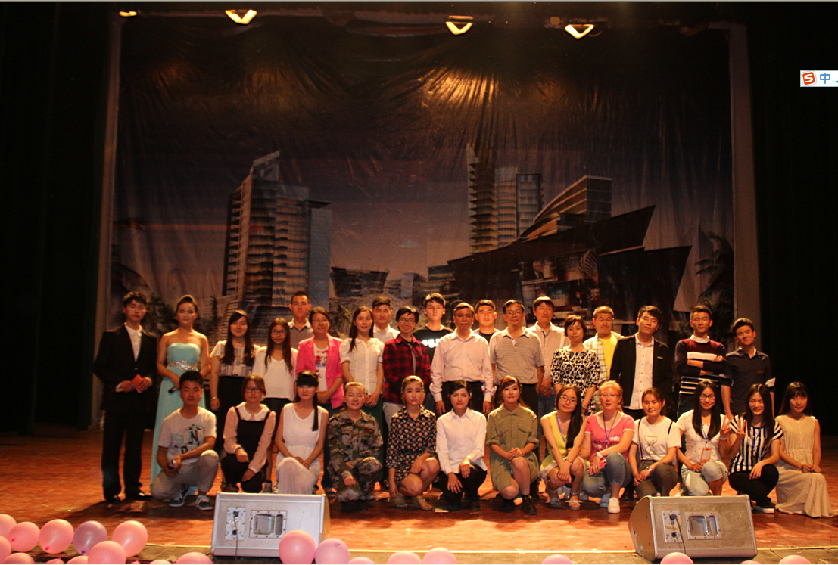
学校领导老师与演员们合影 ——《后人》演出结束后，校长卢奎、学生处处长耿时晓、副处长赵芳、会计学院党总支书记赵军花及相关老师与演员们合影留念。
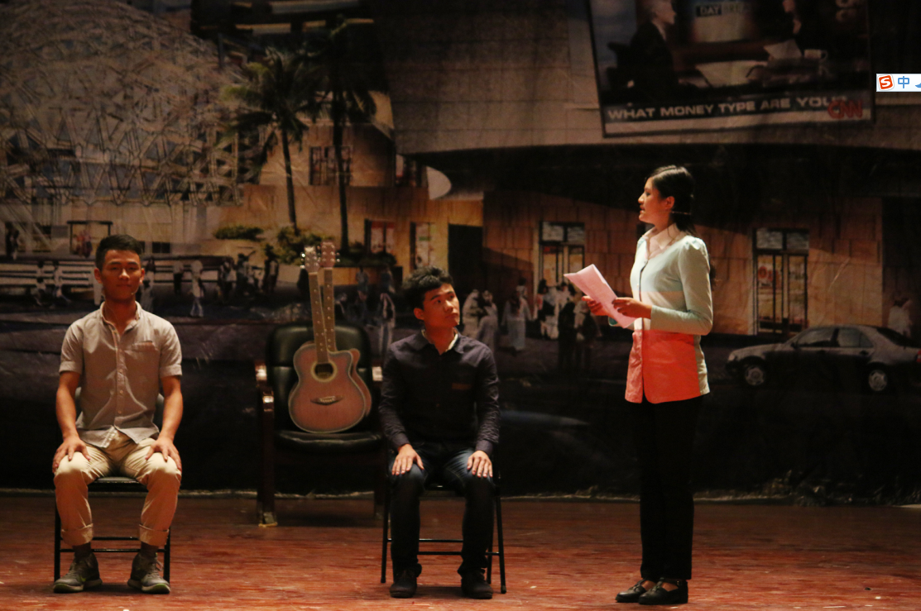
《别人家的孩子》——一个品学兼优的孩子，从小到大一直成绩优异，上了重点高中、名牌大学，然而这样一个优秀的他，却在一个假期里，用水果刀将室友刺成了重伤，毁掉了他的前程的一出悲剧故事。

